# Microsoft Catapult V3 OpenCL应用手册

**操作系统**

版本 Windows 10 专业版

版本号 21H2

安装日期 ‎2022/‎4/‎23

操作系统内部版本 19044.1889

体验 Windows Feature Experience Pack 120.2212.4180.0

OpenCL环境

* OpenCL BSP 18.1.2 277

## ·软件安装

<https://downloads.intel.com/akdlm/software/acdsinst/18.1.2/277/ib_installers/QuartusProProgrammerSetup-18.1.2.277-windows.exe>

<https://downloads.intel.com/akdlm/software/acdsinst/18.1.2/277/ib_installers/aocl-pro-rte-18.1.2.277-windows.exe>

安装QuartusProProgrammerSetup 和aocl-pro-rte-18.1.2.277-windows.exe

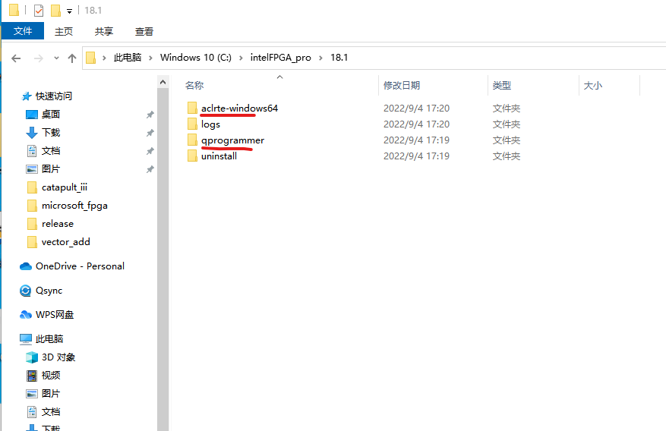

## Catapult V3 板级支持包安装

复制板级支持包catapult_iii 到aclrte-windows64\board 下

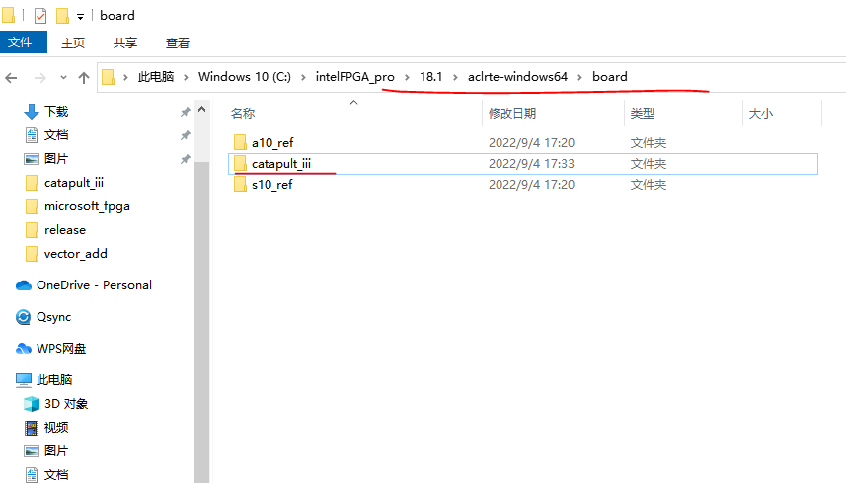

## 设置环境变量

先把系统和用户里关于Quartus的环境变量清理干净，保留用户环境变量如下

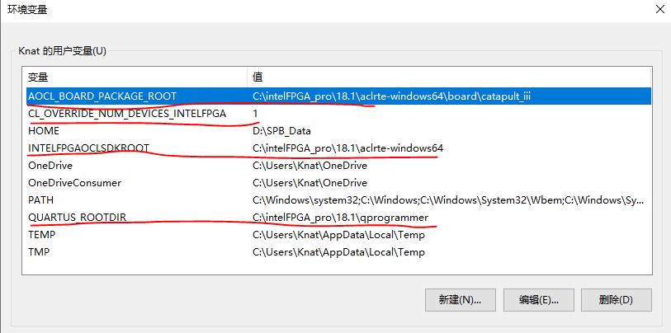

|  |
| --- |
| setx "INTELFPGAOCLSDKROOT" "C:\intelFPGA_pro\18.1\aclrte-windows64"  setx "AOCL_BOARD_PACKAGE_ROOT" "C:\intelFPGA_pro\18.1\aclrte-windows64\board\catapult_iii"  setx "QUARTUS_ROOTDIR" "C:\intelFPGA_pro\18.1\qprogrammer"  setx "CL_OVERRIDE_NUM_DEVICES_INTELFPGA" 1 |

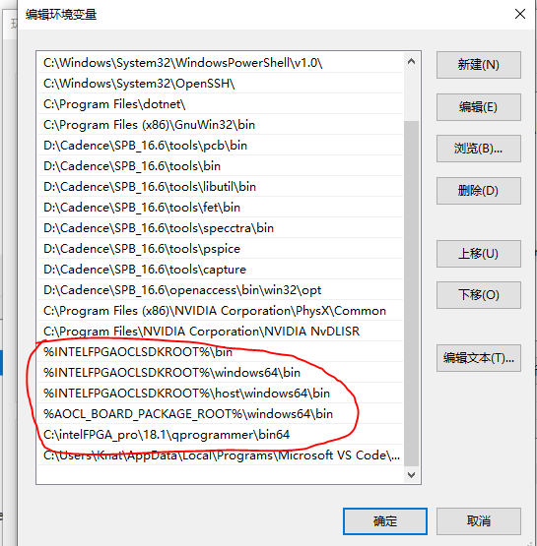

|  |
| --- |
| IN PATH  %INTELFPGAOCLSDKROOT%\bin  %INTELFPGAOCLSDKROOT%\windows64\bin  %INTELFPGAOCLSDKROOT%\host\windows64\bin  %AOCL_BOARD_PACKAGE_ROOT%\windows64\bin  C:\intelFPGA_pro\18.1\qprogrammer\bin64 |

## 软件USB Blaster 驱动

将jtag_hw_microsoft_catapult.dll复制到 C:\intelFPGA_pro\18.1\qprogrammer\bin64文件夹

下

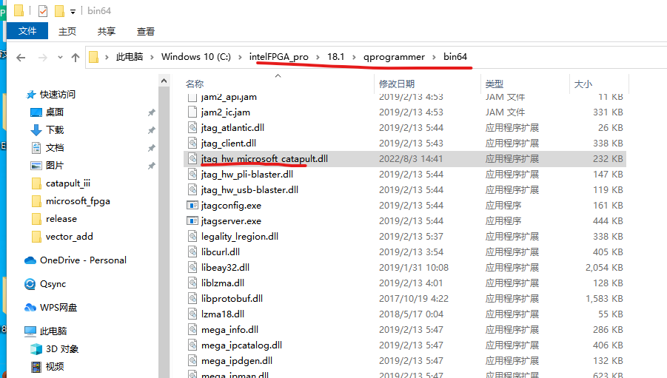

打开QuartusProProgrammerSetup检查是否能识别到设备

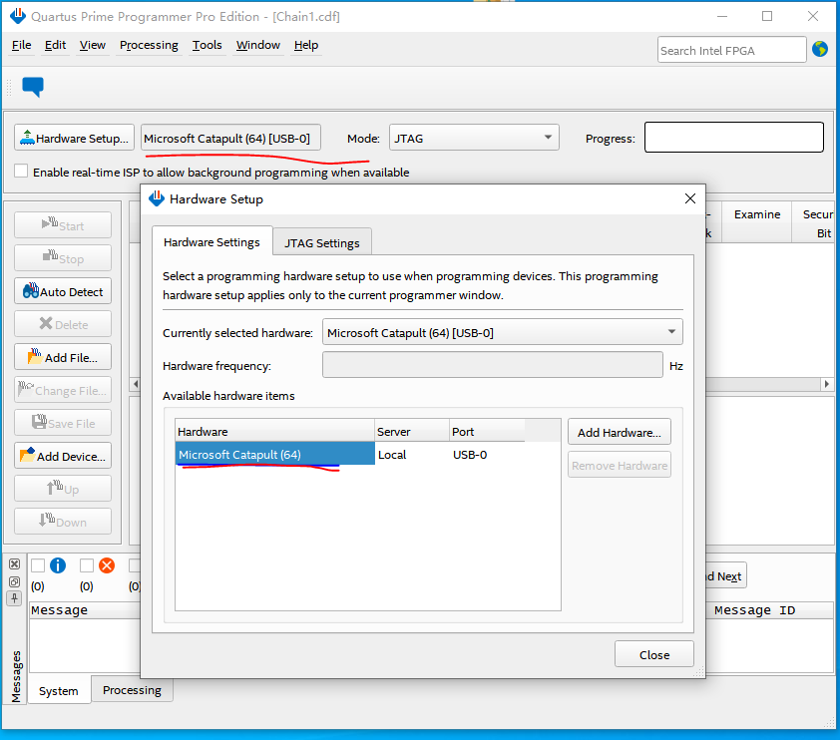

## 固化OPENCL 固件

注意会刷掉板子原本的镜像

点bringup.bat,耐心等待，时间较长

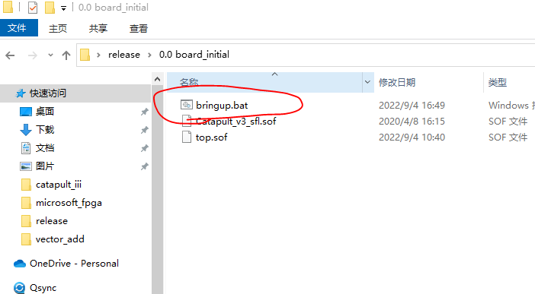

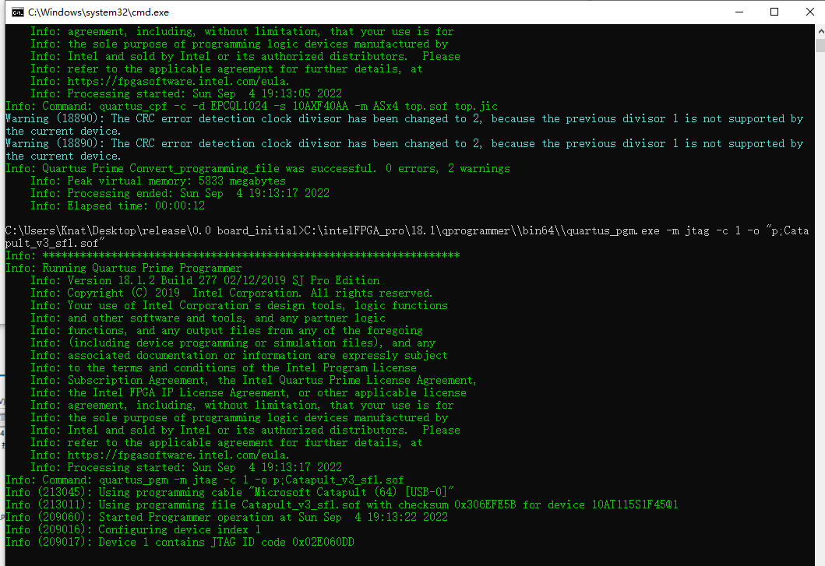

下载完成后重启，顺便禁用Win10 驱动签名.

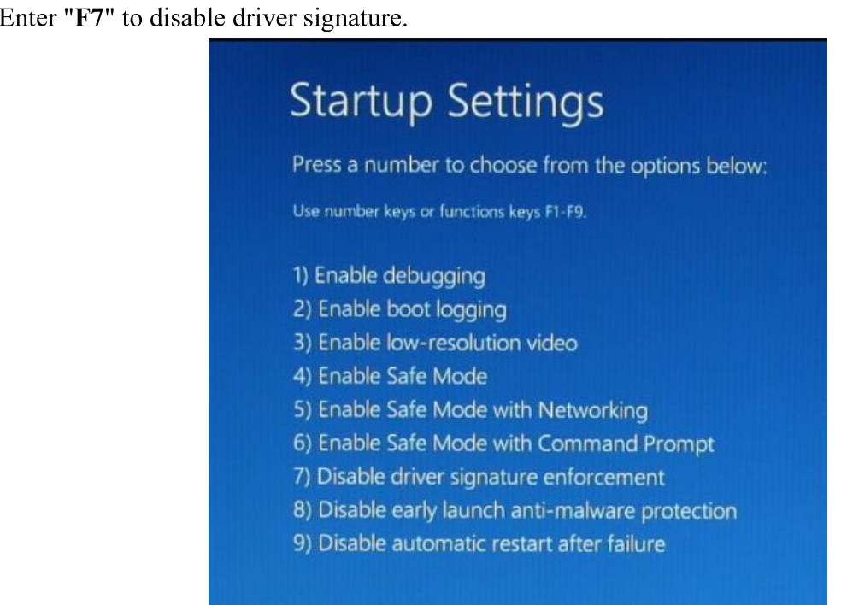

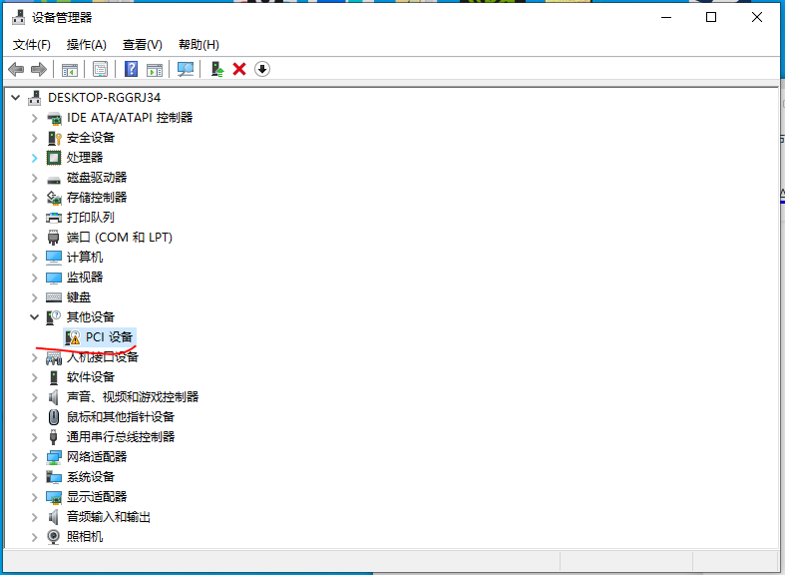

## 安装驱动

确认已经禁用Win10 驱动签名

管理员权限打开命令行终端, 运行aocl install 输入y

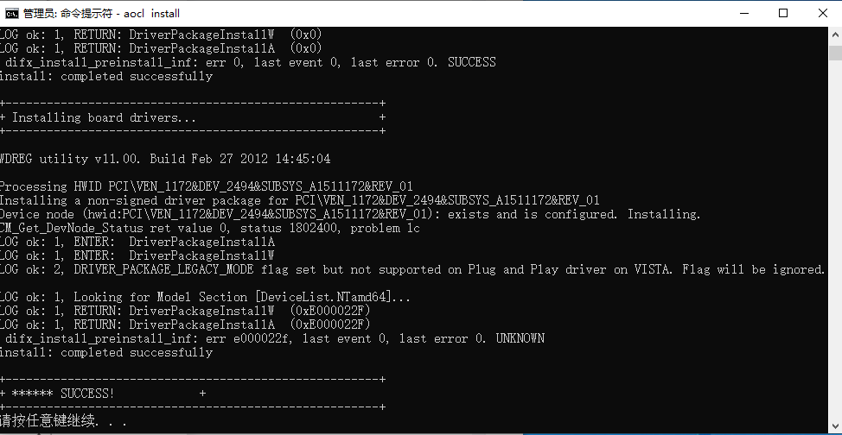

如果设备列表不显示intelFPGA Accelerator 设置，重新关闭驱动签字再尝试手动导入驱动

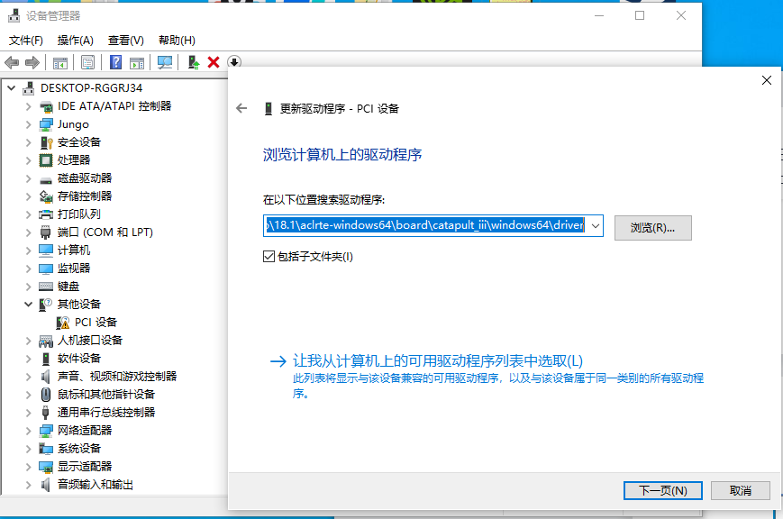

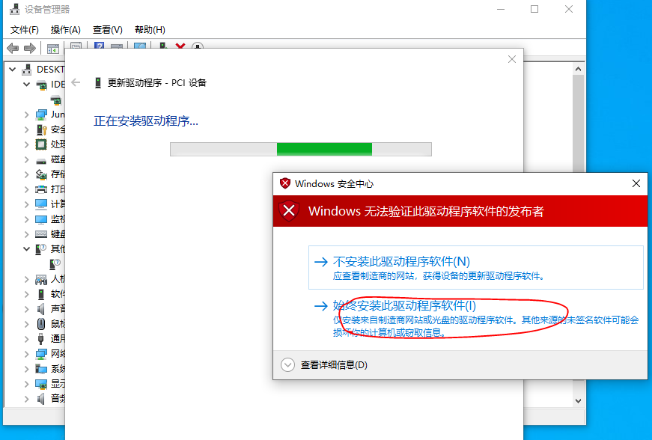

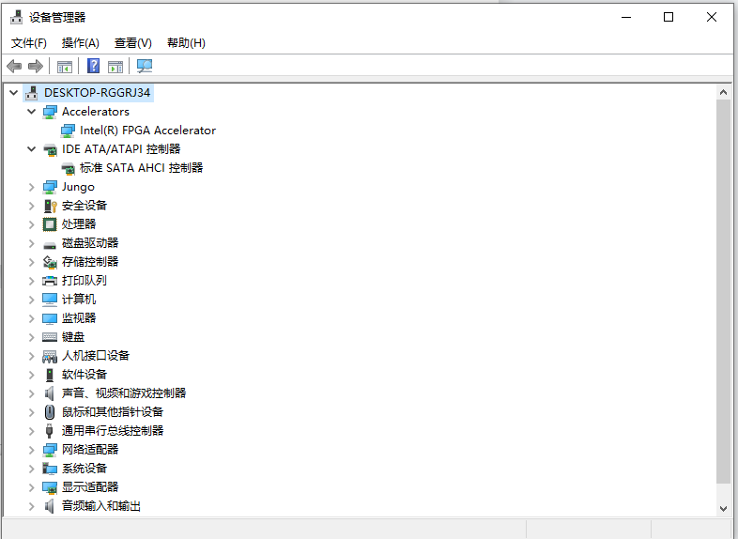

## 运行OpenCL 板级检查程序

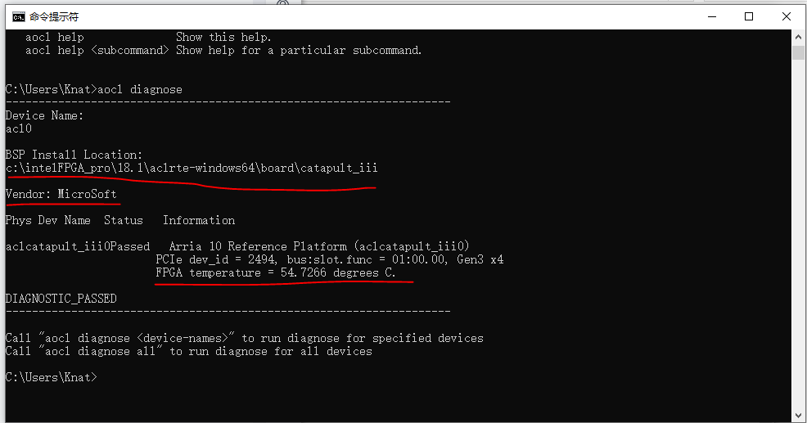

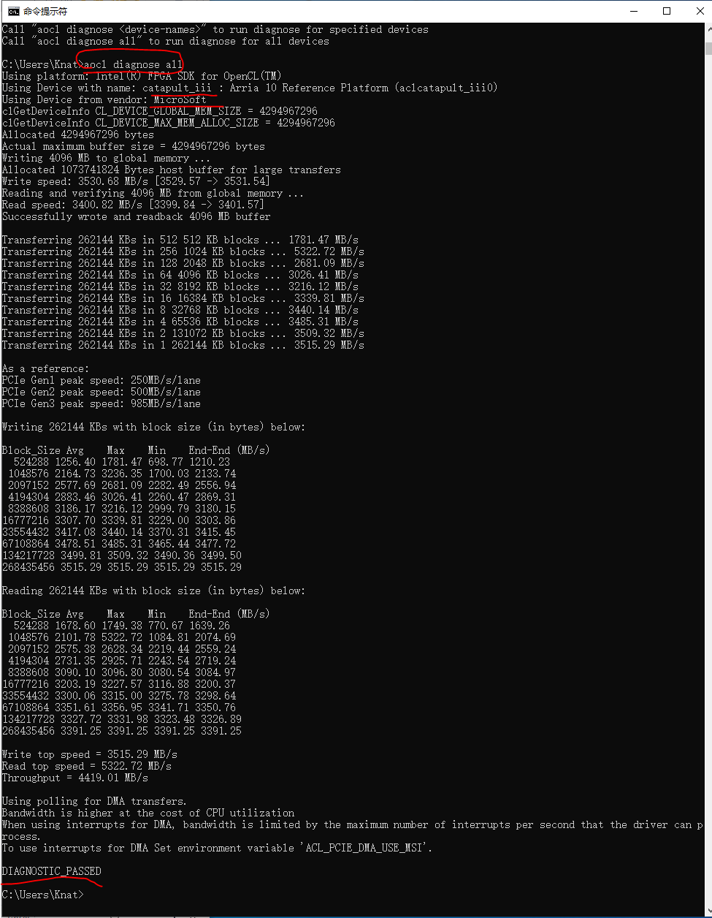

## 运行OpenCL应用程序

在1.0 app_run\sobel_filter文件加下点run.bat

运行后按- +或=按键

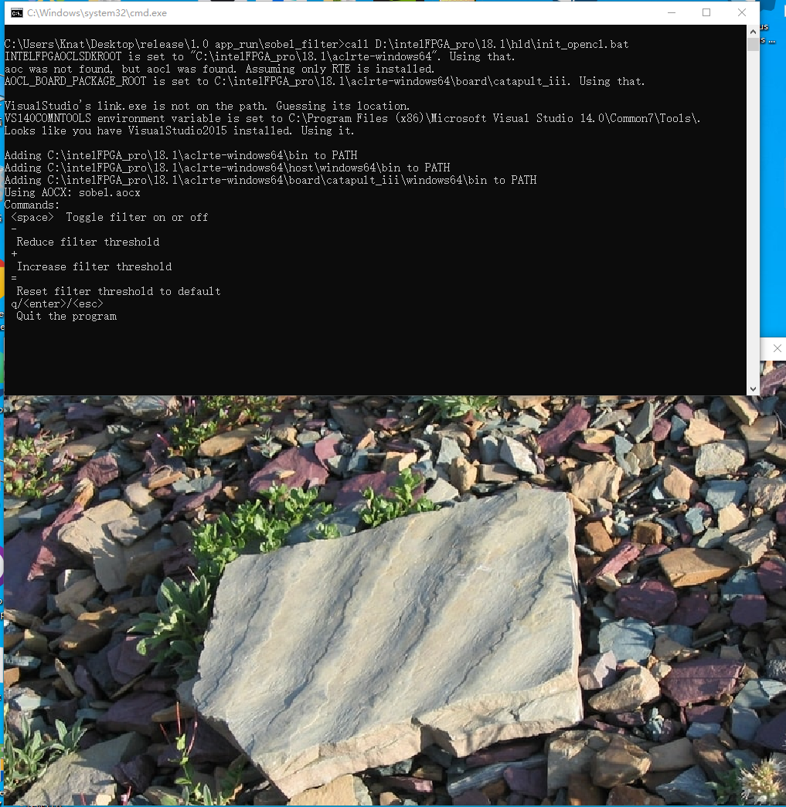

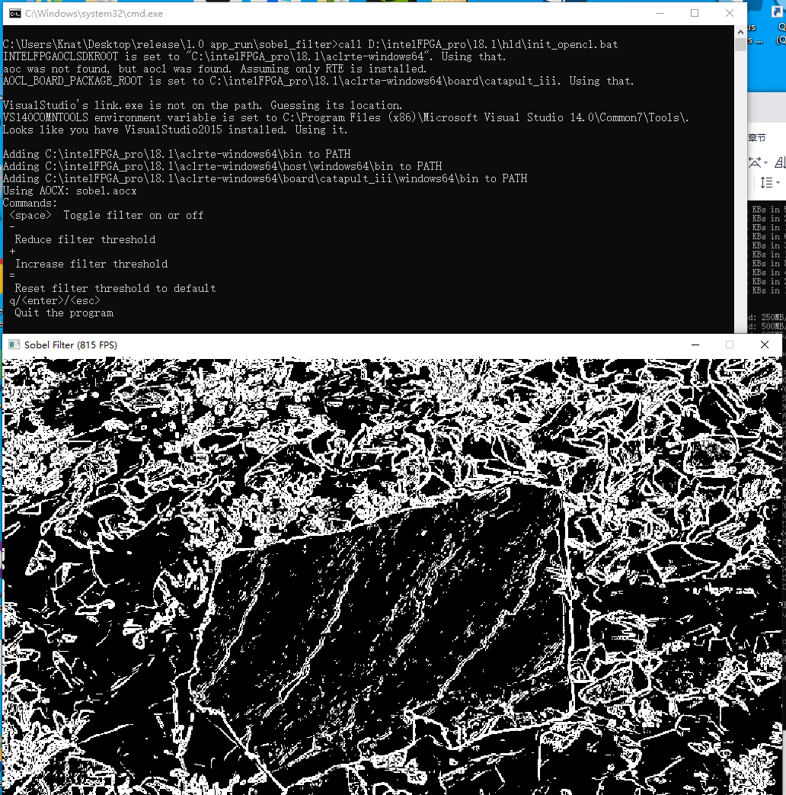

## 注意

不要让板子太烫，运行时温度升高时序会变差